試題卡填寫注意事項
- 命題卡中的各欄位資料請詳填：
  - 試題編號
A. 單題：編號自001起。
B. 題組題：依大題內小題順序編號，大題編碼以英文符號自A開始。如：A-01、A-02、A-03；B-01、B-02、B-03……
C. 依單題、題組題分別編號。
  - 試題內容
- 題幹：題幹及引文皆為標楷體12級。
- 選項、答案：為標楷體12級。一律以（A）（B）（C）（D）【字型：Times New Roman】由上至下標示，各選項字數儘量一致，或字數由少至多往下排列。
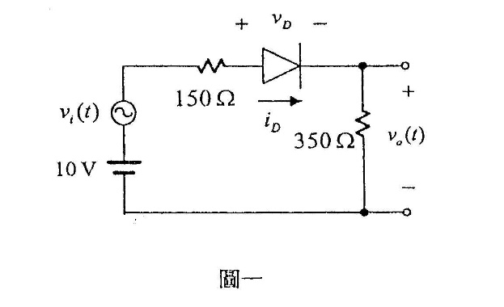
- 圖表：繪圖軟體務請與WINDOWS 相容，或請提供軟體名稱、版本及下載方式，除非必要，圖表以不超過7公分×7公分（長×寬）為原則，請參照圖(一)範例。
圖（一）
  - 試題難易判斷：依教師自行判斷該試題對學生屬於哪種難度，並於欄位內註記標示■或※。
  - 私名號標示：不加私名號。
  - 書名號標示：皆用注音符號乙式標註（即：〈〉、《》）。
  - 為利於圖形重製，請務必將原始圖檔（如AutoCad或其他軟體的母檔）格式燒錄於光碟中，如為掃描之圖檔亦請將其原始圖片燒錄於光碟中，且掃描之解析度應大於300dpi，副檔名請標示為.jpg。
- 內容出處：請依取材來源填寫，若為網路資料亦請附網址，請附上原文掃描檔。
- 請詳填命題卡欄位及命題人員基本資料、試題檢核表。
- 命題卡請一題存為一個檔案(題組題一組為一個檔案)，檔名為命題年、月-試題編碼、命題者姓名。舉例如下：
(1)單題：10509-001陳小華
(2)題組：10509-A陳小華；10509-B陳小華
- 相關資料填寫完畢並確認後，請燒錄至光碟，郵寄至本中心研究發展處。
類別: 群(類) 考科: 科
試題卡
試題編號：
 | 題型： | □單題  □題組題，共 小題
（題組）文章內容：

試題內容：

選項：
（A）
（B）
（C）
（D）
 | 正確答案：
 | 難度預估： | □易 □中 □難
 | 命題範圍：
 | 命題理念：
出 處 | 網 址：  書 名：  出版書局：  出 版 地：  出版年月：  作 者：  頁 次：
法規引用
命題者 | 命 題 者：  日 期： 年 月 日

